
ООО «СКС ОИЛ»
Юридический адрес: 445022, РФ, Самарская обл., г. Самара, Заводское шоссе д.1 помещ. 24
ИНН/КПП 6318073604/631801001 ОГРН 1246300004830
р/сч 40702810729450002937, БИК 042202824,
к/сч 30101810200000000824
Филиал «Нижегородский» АО «Альфа-Банк» г. Нижний Новгород
тел. +7 996 725 77 77
эл. почта sksoil.ru@yandex.ru

  ООО «СКС ОИЛ»  Юридический адрес: 445022, РФ, Самарская обл., г. Самара, Заводское шоссе д.1 помещ. 24  ИНН/КПП 6318073604/631801001 ОГРН 1246300004830  р/сч 40702810729450002937, БИК 042202824,  к/сч 30101810200000000824  Филиал «Нижегородский» АО «Альфа-Банк» г. Нижний Новгород  тел. +7 996 725 77 77  эл. почта sksoil.ru@yandex.ru | В ФБУ ………………

№05-02-24-3 от «05» февраля 2026г.

Карта партнера

Субъект МСП: микропредприятие

1 | Полное наименование предприятия | Общество с ограниченной ответственностью «СКС ОИЛ»
2 | сокращенное наименование предприятия | ООО «СКС ОИЛ»
 |  | Общество с ограниченной ответственностью «СКС ОИЛ» ИНН 6318073604
 | Наименование и адрес Участника | Общество с ограниченной ответственностью «СКС ОИЛ», 443022, САМАРСКАЯ ОБЛАСТЬ, г.о. Самара, вн.р-н Советский, г Самара, ш Заводское, д. 1, помещ. 24
3 | Юридический адрес | 443022, САМАРСКАЯ ОБЛАСТЬ, г.о. Самара, вн.р-н Советский, г Самара, ш Заводское, д. 1, помещ. 24
4 | Почтовый адрес | 443022, РФ, Самарская обл., г. Самара, Заводское шоссе д.1 литЛ
7 | ИНН | ИНН 6318073604 Дата постановки на учет в налоговом органе 20.02.2024
 | ИНН учредителя 631898296037 | ИНН учредителя 631898296037
8 | КПП | 631801001 ИНН/КПП 6318073604/631801001
 | ИНН ОГРН ОКПО ОКТМО | ИНН 6318073604 КПП 631801001 ОГРН 1246300004830 ОКПО 78662206 ОКТМО 36701345000 ОКВЭД 46.71
9 | ОГРН | 1246300004830
 | ОКПО | 78662206
 | ОКТМО | 36701345
 | ОКАТО | 36401392000
 | ОКОПФ | 12300
 | ОКФС | 16
 | ОКАТО | 36401392000
 | ОКОГУ | 4210014
 | ПФР | 1110514740
10 | Код и наименование вида деятельности ОКВЭД | 46.71 Торговля оптовая твердым, жидким и газообразным топливом и подобными продуктами
11 | БИК | 042202824
12 | Расчетный счет | 40702810729450002937
13 | Корреспондентский счет | 30101810200000000824
14 | наименование банка | ФИЛИАЛ "НИЖЕГОРОДСКИЙ" АО "АЛЬФА-БАНК"
Расчетный счет 40702810729450002937 БИК 042202824 Корреспондентский счёт 30101810200000000824
Филиал «Нижегородский» АО «Альфа-Банк» г. Нижний Новгород, : адрес банка 603024, Нижегородская область, г. Нижний Новгород, ул. Белинского, д.61, корп.2
ИНН банка 7728168971, телефон банка 8 (800) 200-00-00
15 | Телефоны/факсы | +7 996 725 77 77
16 | E-mail | sksoil.ru@yandex.ru
17 | Адрес сайта | https://sksoil.ru/
18 | Директор | Директор Вояджи Дарья Вячеславовна действующий на основании Устава
 |  | , в лице директора Вояджи Дарьи Вячеславовны
 | Конт. лицо | директор Вояджи Дарья Вячеславовна , тел. +7 996 725 77 77, sksoil.ru@yandex.ru
 | Учредитель | Единственный учредитель 100 % собственности и единоличный исполнительный орган:  Вояджи Дарья Вячеславовна,  ИНН учредителя 631898296037
 | Свидетельство о внесении в Единый государственный реестр юридических лиц (дата и номер, кем выдано) | Лист записи Единого государственного реестра юридических лиц, ГРН № 1246300004830, от 20.02.2024г., Межрайонная инспекция Федеральной  налоговой службы № 24 по Самарской области
 |  | Идентификатор СБИС 2BE94b80c2df74e49d5997604e6d78846a4
 | Калуга астрал для 1С, бухгалтерские документы | 2AEBE10356B-2565-4B83-B0D3-4DFD55E97624
 | паспорт | Паспорт гражданина РФ серия 36 15 №005045  дата выдачи 05.12.2014, выдан Отделом УФМС России по Самарской области в Советском р-не гор. Самары  проживающий(ая) по адресу: Самарская обл., г. Самара, ул. Вольская, д.17, кв.35

Спец.счёт:
Номер счёта: 40702810629450002972
Банк: ФИЛИАЛ «НИЖЕГОРОДСКИЙ» АО «АЛЬФА-БАНК»
Корреспондентский счёт: 30101810200000000824
БИК: 042202824

Директор ООО «СКС ОИЛ» _________________ / Вояджи Д. В./

Директор Вояджи Д. В.

Для договора
ООО "СКС ОИЛ"
Юридический адрес: 443022, САМАРСКАЯ ОБЛАСТЬ, г.о. Самара, вн.р-н Советский, г Самара, ш Заводское, д. 1, помещ. 24
ОГРН 1246300004830
ИНН 6318073604
КПП 631801001
р/с 40702810729450002937
БИК 042202824
Корреспондентский счет 30101810200000000824
E-mail: sksoil.ru@yandex.ru

Директор ООО «СКС ОИЛ» Вояджи Д. В.

Реквизиты для перевода средств
Наименование (Beneficiary Name): ОБЩЕСТВО С ОГРАНИЧЕННОЙ ОТВЕТСТВЕННОСТЬЮ "СКС ОИЛ"
Адрес (Address): шоссе Заводское, д. 1, кв./оф. 24, Самарская область, р-н САМАРА, г. Самара
Номер счёта (Account Number): 40702810729450002937
Валюта (Currency): Российский рубль
ИНН (INN): 6318073604
КПП (KPP): 631801001
Банк (Bank): ФИЛИАЛ "НИЖЕГОРОДСКИЙ" АО "АЛЬФА-БАНК"
Кор. счёт (Correspondent Account): 30101810200000000824
БИК (BIC): 042202824
SWIFT: ALFARUMM

Интересные сайты

https://www.tractormanualpdf.info/terex/ маннуалы тракторов на англ.

СКС инд.СБИС

2BE94b80c2df74e49d5997604e6d78846a4

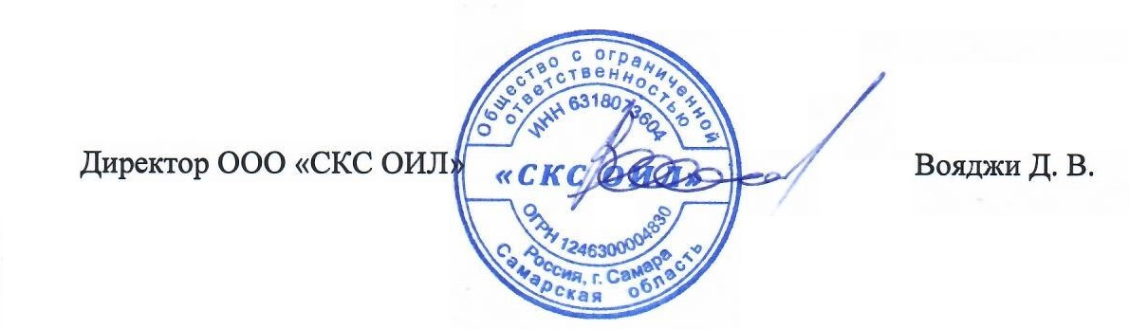

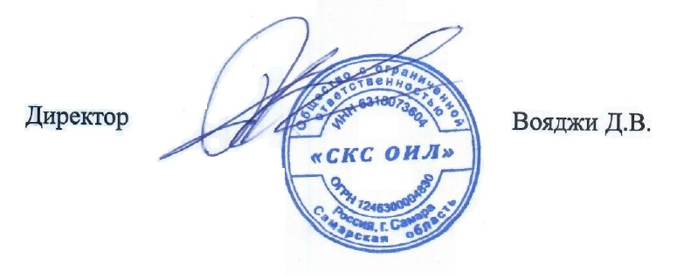

https://www.mann-filter.com/ru-ru.html проверка соотвествия артикулов фильтров

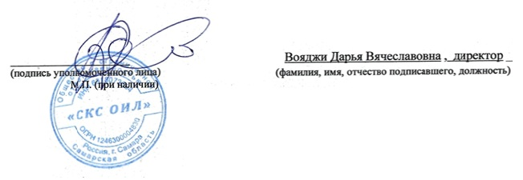

все ОКВЭДы
46.71 Торговля оптовая твердым, жидким и газообразным топливом и подобными продуктами
46.71.2 Торговля оптовая моторным топливом, включая авиационный бензин
46.75 Торговля оптовая химическими продуктами
46.90 Торговля оптовая неспециализированная
46.71.9 Торговля оптовая прочим топливом и подобными продуктами
71.11 Деятельность в области архитектуры
45.20 Техническое обслуживание и ремонт автотранспортных средств
45.31 Торговля оптовая автомобильными деталями, узлами и принадлежностями
46.69.2 Торговля оптовая эксплуатационными материалами и принадлежностями машин
52.21.2 Деятельность вспомогательная, связанная с автомобильным транспортом
71.11 Деятельность в области архитектуры
71.11.3 Деятельность в области ландшафтной архитектуры и консультативные услуги в области архитектуры
74.10 Деятельность специализированная в области дизайна

Наименование реестра | Аббревиатура | Ссылка на реестр
Реестр российской промышленной продукции | РРПП | https://gisp.gov.ru/pp719v2/pub/prod/
Евразийский реестр промышленных товаров государств - членов Евразийского экономического союза | ЕвРПТ | https://goszakupki.eaeunion.org/erpt/ru/registers/products
Реестр российского программного обеспечения | РРПО | https://reestr.digital.gov.ru/reestr/
Реестр евразийского программного обеспечения | ЕвРПО | https://eac-reestr.digital.gov.ru/reestr/

